**Конспект развивающего занятия для детей 5-6 лет №31**

**«В поисках Цветка Доброты»**

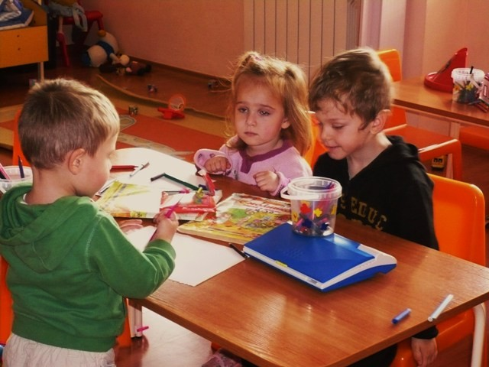

Задачи:

-  [закрепить знания детей о чувствах, эмоциях, настроении](https://psichologvsadu.ru/rabota-psichologa-s-detmi/podgotovka-detej-k-shkole/razvitie-emotsionalnoj-sfery);

- продолжить учить детей пониманию и распознаванию чувств и эмоциональных состояний людей, которые их окружают.

- развить координацию движений, мелкую моторику, психические процессы: воображение, внимание, память и мышление.

- способствовать становлению положительных эмоциональных взаимоотношений, развитию навыков эмпатического общения.

- воспитать доброжелательность, стремление к благотворительности, готовности к гуманным поступкам.

- преодолеть, тревожность; активизировать сенсорно-моторные функции жизненно важных функций организма;

- предоставить ребенку возможности пережить радость творчества от собственных достижений.

Оборудование:

- Набор пиктограмм (5 основных эмоций) и силуэтов;

- Перечень ситуаций в стихотворной форме

- Фланелеграф;

- «Пуговицы с отверстиями;

- Бутылка с водой;

- «Пуговичный бассейн 1» (для массажа ног);

-«Пуговичный бассейн 2» (для массажа кончиков пальцев рук и ладоней);

-Дидактическая игра «Солнышко на листиках» (осязательные ощущения);

- Ткань голубого цвета (озеро с целебной водой);

- 5 пустых стаканов;

- 5 стаканов с разноцветными пуговицами, заполненные водой;

- 2 подноса;

- Замок из песка, построенный в аквариуме;

- Салфетки;

- 4 тарелки для пуговиц;

Музыкальное сопровождение: запись звуков грома; спокойная мелодия для релаксации.

**Ход занятия психолога в детском саду.**

1. Приветствие.

Дети заходят в зал вместе с [психологом](https://psichologvsadu.ru/) и здороваются с гостями. Психолог спрашивает у детей, любят ли они подарки и предлагает подарить друг другу и гостям самую светлую, теплую, нежную улыбку.

2. Организационный момент.

Психолог сообщает детям, что приготовил для них сюрприз и сейчас его покажет. Это необычный, особый цветок, который называется - Цветок Доброты. А обаяние его в том, что когда люди смотрят на него, то их сердца наполняются добротой и любовью, а на лице появляется улыбка.

Звучит запись грома. Дети вместе с психологом прячутся, так и не увидев цветок, а когда снова возвращаются к нему, его на месте не находят, он исчез. (Дети рассуждают, куда делся цветок Доброты).

Психолог помогает детям в их догадках и рассказывает, что большинство людей, которые нас окружают - это кроткие, добрые, любящие люди. Но, несмотря на это, в нашем мире существует царство зла, хозяйкой которого является колдунья Злюка. Ей не нравятся веселые добрые, хорошие люди и она пытается их поссорить, сделать злыми, страшными, отвратительными, сея зерна страха, зла, равнодушия, из которых вырастут деревья ненависти, злобы, превратятся в дремучие леса и навсегда останутся в нашем мире, делая людей злыми и страшными. Вот и сейчас, чтобы нам навредить она украла цветок Доброты.

Но всегда найдутся люди, способные победить чары колдуньи Злюки. Сегодня это можем сделать мы с вами. Для нас сложилась возможность показать Злюке, что нас ей не запугать и наша доброта, смелость, находчивость помогут нам в поисках и освобождении цветка Доброты.

3. Разминка.

Упражнение «Разное настроение».

Психолог приглашает детей встать у фланелеграфа, и с помощью пиктограмм настроения показать, каким может быть наше настроение в определенной ситуации. Он начинает зачитывать стихотворные строки, а дети у фланелеграфа показывают значок.

- Когда все друзья в доме, дети - веселы ...

- Когда нет игрушек, дети - печальны ...

- Когда на лбах у детей шишки набиты, дети - сердиты ...

- Если дети чего-то пугаются, то прячутся в кусты...

- И только когда отдыхают, то спокойными бывают ...

Затем к определенной пиктограмме подбирают соответствующий силуэт настроения.

4.Основная часть

Звучит аудиозапись грома.

Мне кажется, что эти звуки извещают нас о начале неприятных сюрпризов.

Задание 1. Дидактическая игра «Один лишний».

Дети садятся на ковер и выполняют упражнения по определению лишней пуговицы в определенной последовательности (пуговицы с отверстиями).

Задание 2.  Массаж ног и дидактическая игра «Солнышко на листике».

Психолог подводит детей к «пуговичному бассейну 1».

Психолог: Перед нами «ручей с целебной водой». Его надо перейти, помогая друг другу и помочь солнышку найти свои листочки, которые спрятала Злюка под мусором (пустые стаканы и бутылка с водой)

Дети снимают обувь, взяв ее в одну руку. Другой рукой они держат друг друга. Таким образом, создав цепочку, дети переходят ручей и обуваются. На ощупь находят каждому Солнышку его листик, убирают мусор и отправляются дальше.

Звучит аудиозапись грома.

Психолог: Неприятные сюрпризы продолжаются. А это что такое? (Подводит детей к «пуговичному бассейну 2»). И это новый сюрприз от Злюки. Видимо она, что-то здесь спрятала.

Задание 3 . **Массаж ладоней и пальцев рук.**

Дети погружают руки в емкость с пуговицами, пытаясь что-то найти, но ничего не находят.

Психолог: Я поняла. Какая хитрая Злюка. Она превратила зерна добра и зла в пуговицы. Разноцветные пуговицы - это зерна добра, а черные - зла. Что вырастет из зерен зла, если их посадить?

Дети: Вырастут деревья ненависти, злости, безразличия, превратятся в дремучие леса и навсегда останутся в нашем мире, делая людей злыми, ненавистными, равнодушными.

Психолог: Что же нам делать? Кажется придумала: давайте отберем по несколько зерен зла в стаканчики, находящихся рядом, и зальем их водой, которую взяли из «целебного» ручья. Возможно, они превратятся в зерна добра.

Дети соглашаются с предложением Психолога.

Задание 4. «Поднимаем пуговицы пальцами». С помощью пальцев рук происходит перекладывание пуговиц из «пуговичного бассейна» в пустые стаканы.

Психолог наполняет стаканы водой, ставит их на поднос и дает им время для преобразования в зерна добра. А детей приглашает отдохнуть

**Релаксационное упражнение «Солнечный лучик».**

Дети ложатся на ковер, делают 3 глубоких вдоха и медленные выдохи и закрывают глаза. (Звучит спокойная музыка).

Психолог. Светит яркое солнышко. Своими лучиками солнышко обогревает наше тело и оно становится легким, мягким. Солнечные лучики касаются нашего лица, рук, ног. От этого нам приятно, уютно. Мы отдыхаем, мы спокойны. Но вдруг подул ветерок, он сообщает, что время двигаться дальше.

(Пока дети отдыхают помощник психолога меняет стаканы с черными пуговицами на стаканы с разноцветными пуговицами и открывает замок Злюки, скрытый под черной тканью).

Звучит аудиозапись грома.

Дети встают с ковра и видят перед собой замок Злюки (построен в аквариуме замок из песка, в котором скрыт цветок).

Психолог: А вот и замок Злюки. Как же нам его уничтожить? Дети предлагают различные варианты и вспоминают о зернах в стаканчиках, которые должны были превратиться в зерна добра. Затем замечают, что превращение произошло (пуговицы стали разноцветными), выливают из стаканов воду на замок, оставляя пуговицы в стаканах. От воды замок разрушается, а на его месте остается цветок.

Психолог: Замок Злюки разрушен - мы спасли цветок, который будет снова дарить людям добро и любовь. Теперь зла на земле станет меньше, потому что мы победили злую колдунью. А зерна добра остались в стаканчиках и я предлагаю создать цветочки, которые будут нам напоминать, что добро побеждает зло.

5. Завершение и рефлексия занятия.

Задача 5. Творческая работа «Цветочек доброты».

Дети садятся за столы, на которых находятся дощечки с липкой лентой. Высыпают пуговицы на салфетки, и перекладывают их в тарелочки. Каждый создает собственный цветок на липкой дощечке.

После выполнения задания психолог обращает внимание детей, что звуков грома уже не слышно и еще раз подчеркивает, что доброта детей, их дружелюбие и взаимопомощь помогли спасти и вернуть Цветок Доброты.

Психолог предлагает детям вернуться в группу и рассказать всем детям о Цветке Доброты. В зал входит воспитатель.

Воспитатель: Дети, где вы так долго были? Я вас искала и не могла найти.

Дети рассказывают воспитателю, где они были, вспоминая все игровые моменты и показывают, что принесли с собой из царства Злюки.